自己PR

開発本部・新入社員　尾崎 亮太（Ozaki, Ryota）

【過去】

# 経歴

学部（工学）：明治大学 理工学部 機械工学科 　　　ロボット工学研究室（https://amslab.tech/）

修士（工学）：明治大学 理工学研究科 機械工学専攻 　　　指導教員：黒田洋司 教授

交換留学：Mechanical & Aerospace Engineering Department, California State University, Long Beach

# 資格

TOEIC 835，JDLA Deep Learning for ENGINEER

# ソフトウェアスキル

C，C++，Python，（MATLAB研修中），  
ROS，PyTorch，Docker



# 学生時代の研究テーマ：自律移動ロボット

キーワード：自己位置/姿勢推定，SLAM，環境認識，経路計画，経路追従，Deep Learning，

IMU，LiDAR，カメラ，...

研究業績：学術雑誌×3，査読付き講演会×6，査読なし講演会×4（https://ozakiryota.github.io/about_me/）

ロボティクス × AI

自律移動技術

自己姿勢推定

基盤

専門

最先端

移動ロボット/ドローンのためのDNNを用いた自己姿勢推定

*Ryota Ozaki and Yoji Kuroda, “EKF-based real-time self-attitude estimation with camera DNN learning landscape regularities,” IEEE Robotics and Automation Letters (RA-L) with ICRA option, Vol.6, No.2, pp.1737-1744, 2021.*

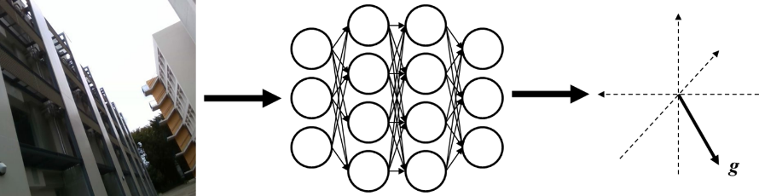

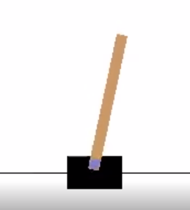https://github.com/ozakiryota/cart_pole

【現在】

* 研究論文を執筆中
* AIに関する研究論文を調査中
* 強化学習などを勉強中（Udemyなど）

【未来】

自動化技術で建設機械/現場をより安全で効率的なものにしたい

↑　ルールや数式で表現できないものはAIで学習させるのが効果的だ

↑　建機×AIのスペシャリストになりたい

具体的な提案（こんなことやってみたい）：車載カメラを用いた建機周辺の異常検知

［背景］自動運転の建機を商品化するためには「異常を異常として認識」できる必要がある．

［問題点］異常事態の種類は数えきれず，全てを定義して学習させることはできない（ex. 人が倒れている，傘が落ちている，...）．また，たまにしか発生しないため多くのデータを収集できない．

［解決策］Metric Learning（またはVAEなど）で大量の正常状態を学習し，未学習のデータを検知する．

［想定される効果］異常を検知したら緊急停止する仕様にして，製品の安全性を担保することができる．